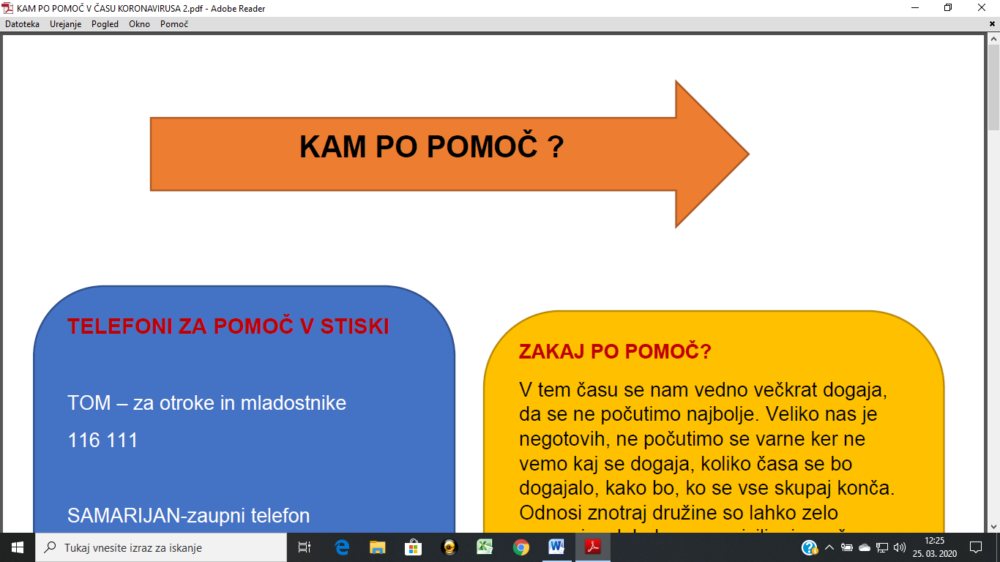

**ZAKAJ PO POMOČ?**

V tem času se nam vedno večkrat dogaja, da se ne počutimo najbolje. Veliko nas je negotovih, ne počutimo se varne. Odnosi znotraj družine so lahko zelo naporni. Še huje je, če smo sami, osamljeni ali če smo v finančni stiski.

Ne razmišljajte predolgo, če potrebujete pomoč. Poiščite jo.

Vsi smo ranljivi in vsi kdaj potrebujemo pomoč.

**TELEFONI ZA POMOČ V STISKI**

**TOM –** za otroke in mladostnike

116 111

**SAMARIJAN** – zaupni telefon

116 123 (24 ur)

**SOS telefon** (ženske, otroci, nasilje)

080 11 55 (od 12.00 – 22.00, med vikendi do 18.00)

**Društvo za nenasilno komunikacijo**

01 43 44 822; 031 770 120 (od 8.00-16.00)

Klic v **DUŠEVNI STISKI**

01 520 99 00 (med 19.00 – 7.00)

**ŽENSKA SVETOVALNICA** - krizni center

031 233 211

**ŠKOFIJSKA KARITAS** – osebe v duševni stiski

031 021 406 (od 9.00 – 16.00)

**MATERIALNA POMOČ**

**ŽUPNIJSKA KARITAS VODICE**

karitas.vodice@gmail.com

**RDEČI KRIŽ Ljubljana**

040 788 698 (vsak dan 8.00 – 14.00)

**ZPM Moste Polje**

080 205 70 16

**CENTER ZA SOCIALNO DELO LJUBLJANA, ENOTA LJUBLJANA ŠIŠKA**

**01 58 39 800**

**MATERINSKI DOM**

**Materinski dom Ljubljana**

01 283 3745, 051 422 024

**Zavod Pelikan Karitas – Materinski dom Ljubljana**

01 366 77 21

**SVETOVALNA SLUŽBA OŠ VODICE**

**01 833 25 14**

irma.janezic@guest.arnes.si

**POLICIJA – 113**

**REŠEVALCI – 112**

**DEŽURNI EPIDEMIOLOG**

**(splošne informacije)**

031 646 617, 031 619 118

**SVETOVALNI CENTER ZA OTROKE, MLADOSTNIKE IN STARŠE, LJUBLJANA**

**01 5837 535**

[**https://www.scoms-lj.si/**](https://www.scoms-lj.si/)

**SPLET**

* <https://www.e-tom.si/stopi-v-stik/>

(TOM spletna klepetalnica)

* [www.tosemjaz.net](http://www.tosemjaz.net)

(za otroke in mladostnike)

* [www.svetovalnicakameleon.si](http://www.svetovalnicakameleon.si)

(elektronska svetovalnica Kameleon)